
Název projektu: Modernizace vzdělávání
Pořadové číslo projektu: CZ.1.07/1.4.00/21.3811
Název klíčové aktivity: INOVACE A ZKVALITNĚNÍ VÝUKY V OBLASTI PŘÍRODNÍCH VĚD
Číslo klíčové aktivity: V/2
Název DUM: EKOSYSTÉMY
Číslo DUM: V/2/PC/2/1/4
Vzdělávací předmět: PŘÍRODOPIS
Tematická oblast: EKOSYSTÉMY
Jméno autora: Mgr. Ilona Korandová
Anotace: Žák si prakticky ověří dříve získané vědomosti a zkušenosti a na základě vlastních praktických zkušeností vyvodí závěry.
Klíčová slova: Moře, les, jezero, tundra, zahrada, pole, rybník.
Metodické pokyny: Poznávání a třídění ekosystémů, živočichů a rostlin.
Druh učebního materiálu: Pracovní list
Druh interaktivity: Kombinovaná
Cílová skupina: Žáci 6. a 7. ročníku
Datum vzniku šablony: 10. 7. 2013

EKOSYSTÉMY
Úkol:
- K fotografiím přiřaď správný název ekosystému.
- Co je ekosystém?
- Jaký je rozdíl mezi ekosystémem a společenstvem?
- Jmenuj pět charakteristických organismů – rostlin i živočichů, kteří se vyskytují v daných ekosystémech.
- Urči význam uvedených ekosystémů.
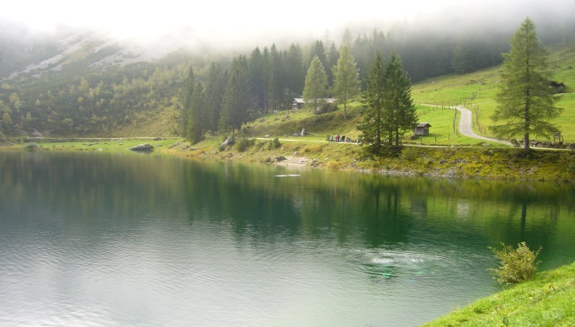
- Který z těchto ekosystémů je přirozený a který umělý?
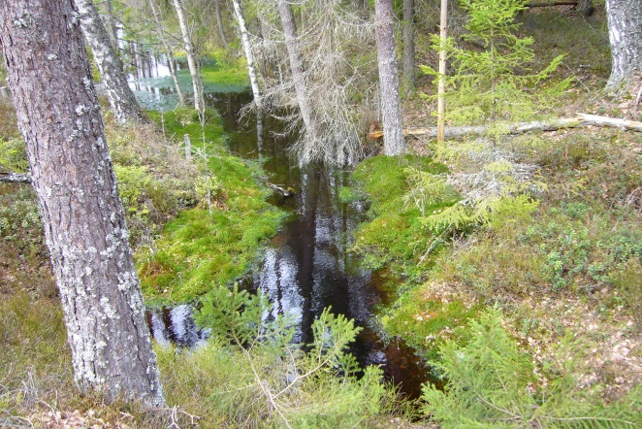
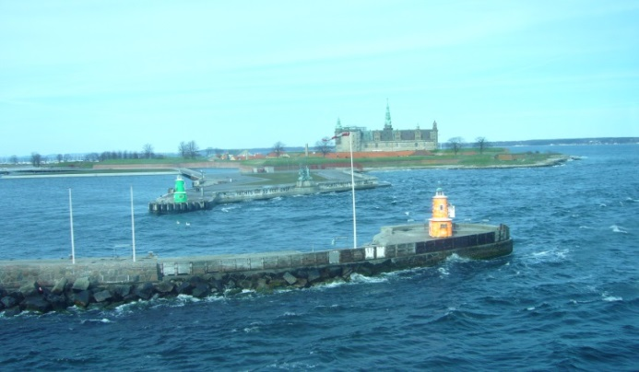
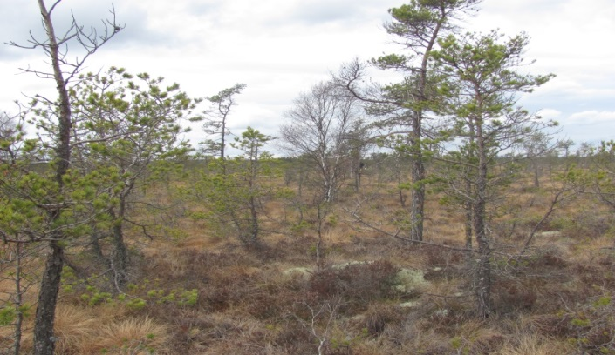
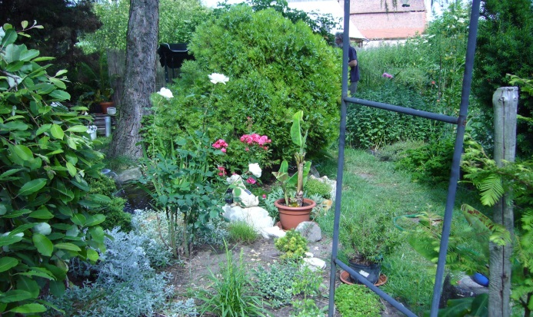
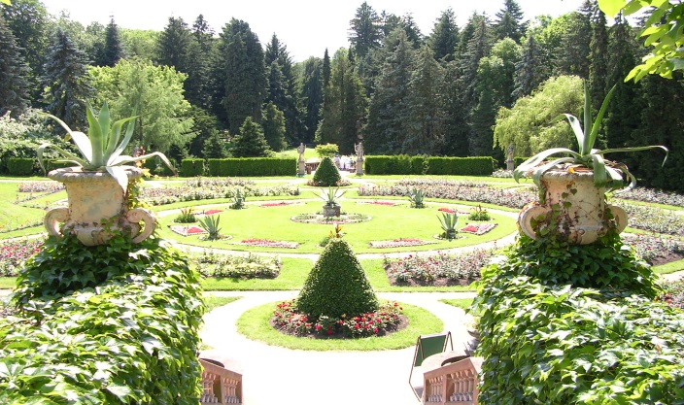
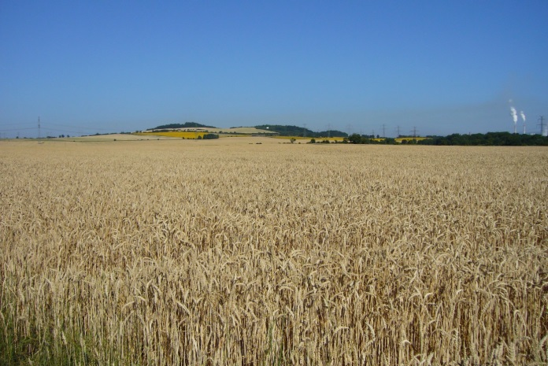
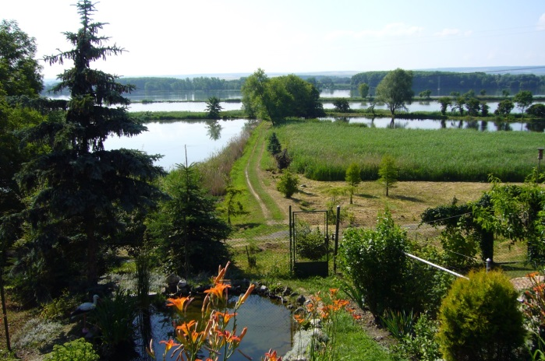
EKOSYSTÉMY – ŘEŠENÍ:
Úkol:
- K fotografiím přiřaď správný název ekosystému.
POTOK
JEZERO
TUNDRA
MOŘE
PARK
POLE
ZAHRADA
RYBNÍK
- Co je ekosystém?
Ekosystém je soubor společenstev v určitém místě a čase ve vzájemných vztazích.

- Jaký je rozdíl mezi ekosystémem a společenstvem?
Ekosystém je soubor společenstev v určitém místě a čase ve vzájemných vztazích, společenstvo je soubor organismů (živá část přírody).
- Jmenuj pět charakteristických organismů – rostlin i živočichů, kteří se vyskytují v daných ekosystémech.
Například:
jezero: ryby, žáby, škeble, řasy, stromy, trávy
potok: např. čolci a další obojživelníci, žáby, ryby, mechy, kapradiny, přesličky
moře: např. ostnokožci – hvězdice, ježovky; ryby – sardinka, treska; savci - delfín, kosatka; chaluhy, kormoráni
tundra: trávy, borůvky, brusinky, hmyz, losi, jeřábi, málo stromů (př. bříza)
zahrada: motýli, včely, hrdličky, růže, ovocné stromy, zelenina, okrasné rostliny
park: okrasné rostliny - dřeviny – stromy (př. lípa, platan, borovice černá, bříza) a keře (buxus, lísky, kaliny, růže); byliny (letničky – př. aksamitník, trvalky – př. trávy, kopretiny, cibuloviny - př. tulipány, hyacinty, krokusy); holubi, hrdličky, motýli
pole: monokultury – pšenice, oves….., hraboši, křečci, bažanti, divoká prasata
rybník: kachny, labutě, kapři a další ryby, skokani, orobinec, rákos, lekníny, užovky ….
- Urči význam uvedených ekosystémů.
Udržování biologické rovnováhy, fungování potravních řetězců, zachování biodiverzity daného ekosystému.
- Který z těchto ekosystémů je přirozený a který umělý?
přirozený ekosystém umělý ekosystém
jezero park
potok pole
moře zahrada
tundra rybník

